Sistem Za Ubrizgavanje Benzina
sadržaj:
- Uvod 1
- Osnovni Principi Ubrizgavanja 2

- Vrste Ubrizgavanja 2
- Pojedninačno Ubrizgavanje 2

- Centralno Ubrizgavanje 3
- Direktno Ubrizgavanje 3
- Nacin Ubrizgavanja 4
5.1. Prednosti Sistema Ubrizgavanja 5
- Kombinacija Sistema Paljenja I Ubrizgavanja 6
- Sistem Bosch Ke-Jetronic 6

- Instalacija Za Napajanje Gorivom 7
- Elektricna Pumpa Za Gorivo 8
8. sistem Bosch "L-Jetronic" 9
- Instalacija Za Napajanje Gorivom 10
- Regulator Pritiska 11
9. sisten Bosch L3-Jetronic 12
9.1. Instalacije Za Napajanje Gorivom 13
- Prikupljanje Podataka 13
- Obrada Podataka 14
- Elektronska Upravljacka Jedinica 14

- Prilagodjavanje Smese Uslovima Rada 15
- Sistem Bosch Lh-Jetronic 16
11.1. Protokomer Sa Uzarenim Vlaknom 17
12. sistem Bosch Mono-Jetronic 19
12.1. Instalacija Za Napajanje Gorivom 20
12.2 Elektricna Pumpa Za Gorivo 21
13. sistem Bosch M-Motronic 22
13.1. instalacije Za Napajanje Gorivom 24
14. karakteristike Sistema Me-Motronic 25
14.1 Osnovne Funkcije 25
- Dodatne Funkcije 25
- Vodjenje Obrtnog Momenta Motora 26
- Veza Sa Drugim Sistemima 27
- Dijagnostiga Sistema 27
15. zaključak 28
16.Literatura 29

1. Uvod

Kako Je Napredovalo Razvijanje Tehnike I Tehnologije, Doslo Se Do Ideje Da Se Napravi Sistem Za Ubrizgavanje Na Motornim Vozilima Koji Bi Trebao Da Popravi Dinamicke Karateristike Motornog Vozila I Da Smanji Troskove Potrosnje Goriva. Prvi Sistem Za Ubrizgavanje Su Bili Mehanicki, Zatim Kombinacija Mehanickog I Elektonskog, Dok Se Danas Koristi Samo Elektronsko Ubrizgavanje Goriva. Najpoznatiji Sistemi Za Ubrizgavanje Goriva, Koji Su U Isto Vrijeme I Najbolji, Su Bosch Sistemi. U Nastavku Ce Biti Detaljnije Objasnjeni Sistemi Za Ubrizgavanje.

2. Osnovni Principi Ubrizgavanja
Sistemi Za Ubrizgavanje Goriva Obezbjeđuju Motoru U Bilo Kom Rezimu Rada Najpovoljni Sastav Smjese. Do Skoro Se to Uspjesno Radilo Sa Karburatorima, Međutim, U Poslednje Vrijeme Skoro U Sva Vozila Se Seriski Ugrađuju Sistemi Za Ubrizgavanje Goriva. Razlozi Za to Su: Veća Snaga Motora, Povoljni Tok Krive Obrtnog Momenta I Manja Potorošnja Goriva, Kao I Maksimalno Poboljasanje Kvaliteta Izduvnih Gasova. Ubrizgavanje Omogućava Precizno Doziranje Goriva, Zavisno Od Rezima Rada Motora, Uz Maksimalnu Zastitu Okoline.

2.1. Vrste Ubrizgavanja
Sistemi Ubrizgavanaj Dele Se Prema Mestu Ubrizgavanja Na Sisteme Za Pojedničano Ubrzizgavanje U Usisni Vod, Usred Usisnog Ventila I Sisteme Za Centralno Ubrizgavanje U Zajednicki Usisni Kolektor.
Kod Ova Dva Indirektna Sistema, Gorivo Se Ubrizgava U Usisni Vod, Ispred Usisnog Ventila, Gdje Se Obrazuje I Radna Smeša. U Novije Vrijeme Razvio Se I Sistem Direktnog Ubrizgavanja U Samom Cilindru Motora. Kod Ovog Sistema Se, Prema Tome, Radna Smeša Obrazuje U Samom Cilindru Motora.

Prema Načinu Ubrizgavanja, Sistemi Se Dele Na Sisteme Za Kontinualno I Periodicno Ubrizgavanje.

2.2. Pojedninačno Ubrizgavanje
Ovaj, Veoma Rasprostranjen Sistem Pruža Najbolje Uslove Za Preciznu Regulaciju Motora. U Strucnoj Literaturi Odomaćen Je Naziv Multi Point Inection Ubrizgavanje U Vise Tačaka, Ili Skraćeno Mpi Sistem.
Usisni Kanal Ovog Cilindra Snabdjeven Je Posebnim Ventilom Za Ubrizgavanje. Njime Se Postizae Bolja Raspodjela Smeše Po Cilindrima, Jer Svaka Brizgalka Daje Istu Kolicinu Goriva, Rasprsivanje Goriva Pod Pritiskom I Pri Relativno Visokoj Temperature, Omogucava Dobro Mešanje, Isparavanje I Homogenizaciju Smeše.
Mehanicka Regulacija- U Samom Pocetku Regulacija Je Bila Cisto Mehanicka (Npr. K-Jetronic), Koja Samostalno Funkcionise Sa Konitinualnim Ubrizgavanjem Goriva. Prednost Su Jednostavnija Konstrukcija I Niza Cijena, A Mana Tesko Obuhvatanje Veceg Broja Uticajnih Cinilaca Za Precizniju Regulaciju.
Mehanicko-Elektoronska Regulacija Kasnije Se Javlja Kombinacija Mehanicko-Elektronske Regulacije (Npr. Ke-Jetronic), Gdje Se Elektronska Regulacija Dogradjuje Na Cisto Mehanicke Sisteme. Time Se Omogucava Koriscenje Vise Parametara O Radu Motora I Tacnija Regulacija Ubrizgane Kolicine Goriva.
Cisto Elektronska Regulacija Ova Regulacija, Osim Kontinualnog, Omogucava I Periodicno Ubrizgavanje, Pomocu Elektricnih Ventila Za Ubrizgavanje, Kojima Upravlja Elektronska Upravljacka Jedinica. Ona Prikuplja Elektricne Signale Pojedinih Senzora I Davaca, Obradjuje Ih I Formira Elektricne Impulse, Kojima Se Aktiviraju Brizgaljke. Tako Je Obuhvacen Veci Broj Uticajnih Cinilaca I Precizna Regulacija Sastava Smese U Ovim Uslovia Rada Motora.

Najpoznati Sistemi Sa Ovom Regluacijom Su L-Jetronic, L3-Jetronic I Lh-Jetronic, Firme Bosch

3. Centralno Ubrizgavanje

Kod Ovog Elektronskog Siste Ma Pomocu Jedne Centralne Elektromagnetske Brizgaljke, Postvljene Ispred Prigusnog Liptira, Gorivo Se Ubrizgava Pod Pritiskom U Stuju Usisanog Vazduha (Slika Neki Broj ©) Najpoznati Takav Sistem Je Bosch-Ov "Mono-Jetronic"
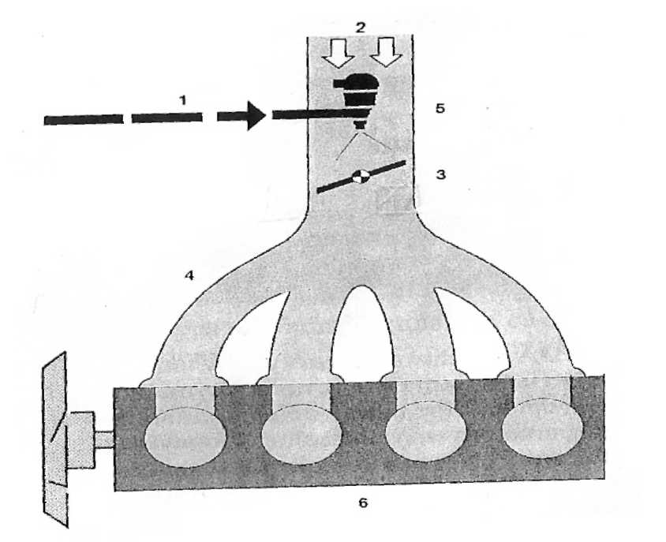

Slika 1- Centralno Ubrizgavanje:1-Dovod Goriva,2-Dovod Vazduha,3-Prigusni Leptir,4-Usisna Cev,5-Brizgaljka,6-Motor

Ovde Se Mesto Ubrizgavanja Poklapa Sa Mestom Uvodjenja Goriva, Kao I Kod Karburatora, S Tim Sto Je Rasprsivanje Prinudno Pod Pritiskom. Gorivo Se Dozira U Zavistnosti Od Podpritiksa U Usisnom Vodu, Tj. Od Otklona Prigusnog Leptira.
Za Ovaj Sistem Se U Strucnoj Literaturi Korisi Naziv Single Point Injection, Sto Zaci Ubrizgavanje U Jednoj Tacki Ili Krace Spi Sistem.
4. Direktno Ubrizgavanje
Kod Ovog Sistema. Slicno Dizel Motorima, Gorivo Se, Pomocu Elektromagnetnih Ventila, Direktno Ubrizgava U Proctor Za Sagorjevanje. Zato Svaki Cilindar Ima Svoj Ventil Za Ubrizgavanje (Brizgaljku), A Mesavina Se Stvara U Samom Cilindru. Za Dobro Sagorjevanje Neophodno Je Fino Rasprsivanje Goriva Prilikom Ubrizgavanja.
U Normalnom Rezimu Rada, Motori Sa Direktim Ubrizgavanjem Usisavaju Samo Cist Vazduh a Ne Mesavinu Kao Kod Svih Ostalih Konvencionalnih Sistema Ubrizgavanja. U Tome I Lezi Prednost Ovog Novog Sistema, Jer Nema Kondenzacije Goriva Po Zidovima Usisnih Cevi I Cilindara.
Kod Ranijih Konvencionalnalnih Sistema, Mjesavina Se Obrazuje Spolja U Usisnoj Cjievi, Pa U Proctor Za Sagorjevanje Dospeva Kao Homogena Smesha Ciji Sastav Ima Priblizno Stehiometriski Odnos Vazduha I Goriva. Obrazovanjem Smjese, Direktno U Prostoru Za Sagorjevanje Moguce Je Ostvariti Dva Potpuno Razlicita Nacina Sagorjevanja.
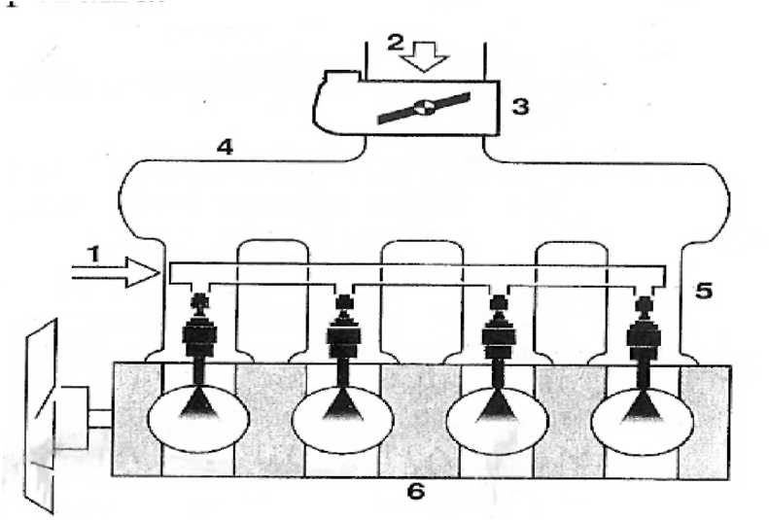
Slika 2.-Direktno Ubrizgavanje: 1-Dovod Goriva,2-Dovod Vazduha,3-Elektronski Prigusni Leptir (Egas),4-Usisna Cev,5-Brizgaljka,6-
Motor

Pri Radu Sa Tzv. Slojevitim Punjenjem, Mesavina Ima Zapaljiv Sastav Samo U Prostoru Oko Svecice. Ostali Deo Prostora Za Sagorjevanje Ispunjen Je Svezim Vazduhom I Ostatkom Sagorjelih Gasova Bez Goriva. Na Taj Nacin, U Praznom Hodu I Pri Delimicnom Opterecenju, Motor Radi Sa Vrlo Siromasnom Smesom I Stedi Gorivo/
Pri Vecem Opterecenju, Motor Radi Sa Homogenim Punjenjem , Gdje Je Ceo Proctor Za Sagorevanje Ispunjen Homogenom Mesavinom, Kao I Kod Motora Sa Spoljnim Obrazovanjem Mesavine. U Takvom Radu, Motor Prima Vise Goriva Ali I Daje Punu Snagu. Najpoznatiji Sistem Za Direktno Ubrizgavanje Sistema Je Bosch-Ov Med-Motoric.

5. Nacin Ubrizgavanja

Kada Se Govori O Vrstama Ubrizgavanja One Se Razlikuju Ne Samo Po Mestu Ubrizgavanja Vec U Nacinu
Ubrizgavanja. U Ovim Sistemima Koriste Se Dva Nacina Ubrizgavanja:kontinualno I Periodicno.
5
Kontinualno Ubrizgavanje.-Kod Ovog Nacina Ubrizgavanja, Brizgaljke Se Otvaraju Pod Dejstvom Pritiska Goriva I Ostaju Neprekidno Otvorene Dok Motor Radi. Gorivo, Se Prema Tome, Neprekidno Ubrizgava U Usisne Cevi, Ispred Usisnih Ventila, Gdje Se Mjesa Sa Vazduhom, Isparava I U Taktu Usisavanja Ulazi U Ciindre. Kolicnia Goriva Sse Dozira Prigusivanjem , Odnosno Promenom Pritiska Ubrizganja.
Dobre Strane Ovog Nacina Sujednostavnija Konstrukcijai Niza Cena, A Nedostatcisu Manja Preciznost Regulacije I Slabije Rasprsivanje Goriva, Narocito Pri Nizim Rezimima Rada Motora.

Koristi Se Kod Mpi I Kod Spi Sistema.
Periodnicno Ubrizgavanje.- Kod Ovog Nacina, Ubrizgavanje Se Obavlja Pomocu Elektricnih Brizgaljki, Odnosno Elektromagnetnih Brizgalji. Oni Se Periodnicno Otvaraju I Zatvaraju Pod Uticajem Elektricnih Inpulsakoje Saljeelektronsak Upravljacka Jedinica.
Kolicina Gorivadozira Se Duzinom Trajanja Elektricnog Inpulsa, Uz Konstantni Pritisak. Ubrizgana Kolicna Goriva, Prakticno Zavisi Samo Do Vremena Otvaranjja Mlaznice.
Simultano Ubrizgavanje. - Periodicno Ubrizgavanje Omogucava Da Se Menjai Trenutak, Odnosno Polozaj Ubrizgavanja U Odonosu Na Ugao Obrtanja Radilice. Najjednostavniji Nacin Je Simulatno Ubrizgavanje, Kada Svaka Brizgaljka Ubrizgava U Istom Trenutku, I to U Ciklusima, Jednom Za Svaki Obrtaj Radilice.
Grupno Ubrizgavanje.- Vecu Fleksibilnost Od Simulatnog Pruza Tzv. Grupno Ubrizgavanje. Tu Su Brizgaljke Podjeljene U Dve Grupe, Tako Da Svaka Brizgaljka Ubrizgava Samo Jednom Po Ciklusu Obrtanja Radilice.
Sekvencijalno Ubrizgavanje.- Ipak Najvecu Slobodu Pruza Tzv. Sekvencijalno Ubrizgavanje, Kod Kojeg Se Trenutak Ubrizgavanja Odvojeno Moze Programirati Za Svaki Cilindar Pojedninacno.

Ovi Nacini Ubrizgavanja Detaljnije Su Objasnjni Tokom Opisa Pojedinih Sistema Ubrizgavanja.

5.1. Prednosti Sistema Ubrizgavanja
Manja Potrosnja.- Sistem Znatno Preciznije Regulise Smesu, Uzimajuci U Obzir Sve Bitne Podatke Za Odredjeni Rezim Rada Motora, Kao Sto Su Broj Obrtaja, Opterecenje, Temperature I Polozaj Prigusenog Leptira Itd. Na Taj Nacin Do Motora, U Svakom Trenutku, Stize Optimalna Kolicina Goriva.
Veca Snaga Motora. - Primenom Sistema Za Urbizgavanje, Omogucava Se Optimalno Oblikovanje Usisnih Kanala Sa Manjim Otporima Strujanja, Cime Se Postize Bolje Punjenje Cilindara. Sve to Omogucava Povecanje Specificne Snage Motora I Povoljni Tok Krive Obrtnog Momenta. Ovo Povecanje Je Narucito Izrazeno Kod Primene Pojedinacnog Sistema Ubrizgavanja (Mpi), A Nesto Manje Kod Centralnog (Spi) Ubrizgavanja.
Trenutno Ubrzanje.- Sistem Se Trenutno I Bez Zakasnjenja Prilagodjava Svakom Rezimu Rada Motora, Kao Sto Je Nagla Promena Opterecenja, Odnosno Ubrzavanje Vozila. Ova Konstatacija Se Odnosi Jedanako I Na Pojedinacno (Mpi) I Na Centralno (Spi) Ubrizgavanje,Stim Sto Je Problem Kondenzacije, Prilikom Naglih Prelaza,Izrazeni Kod Centralnog Ubrizgavanja.
Bolji Start I Brze Zagrijavanje.- Tacnim Doziranjem Goriva, Uzimajuci U Obzir Temperature I Brzinu Obrtanja Motora Tokom Starta, Lakes Upali Motor I Brze Dostigne Zeljeni Broj Obrtaja U Praznom Hodu. Gorivo Se Tacno Dozira I Tokom Zagrijavanja, Sto Omogucava Da Motor U Toj Fazi Radi Ravnomjerno Uz Minimalnu Potrosnju.
Cisti Izduvni Gasovi. - Kvalitet Izduvnih Gasova Je U Direktnoj Vezi Sa Sastavom Radne Smese, Za Odgovarajuci Rezim Rada Motora. Sistem Za Ubrizgavanje Priprema Radnu Smesu Tako Da Izduvni Gasovi Budu Cistiji U Svim Rezimima Rada Motora.

6. Kombinacija Sistema Paljenja I Ubrizgavanja
Sistemi Za Ubrizgavanje Resavaju Samo Deo Problema U Vezi Sa Sagorevanjem Oto-Motora. Kao Sto Se Iz Predhodnog Poglavlja Jasno Vidi, Na Process Sagorjevanja Bitno Utice I Sistem Paljenja. Zato Je Kod Savremenih Motora Objedinjenja Elektronsak Regulacija Oba Ova Sistema. Uz Jedinstvene Uslove Optimizacije, U Razlicitim Rezimima Rada Motora, Void Se Racuna I O Kvalitetu Izduvnih Gasova.

Takav Je , Na Primjer, Bosch-Ov "Motronic" Sistem, Koji Se Razvio Na Osnovu Sistema Za Ubrizgavanje S
Elektronskom Regulacijom, Kao Sto Su L-Jetronic, Lh-Jetronic, Mono-Jetronic Itd.

7. Sistem Bosch Ke-Jetronic
Ovaj Sistem, Kao I Stariji K-Jetronic, Predstavlja Mehanicko-Hidraulicni Sistem Za Ubrizgavanje. Povecanu Fleksibilnost Osnovnog Sistema I Dodatne Funkcije Obezbjedjuju Elektricni Senzori I Elektronska Komandna Jedinica.
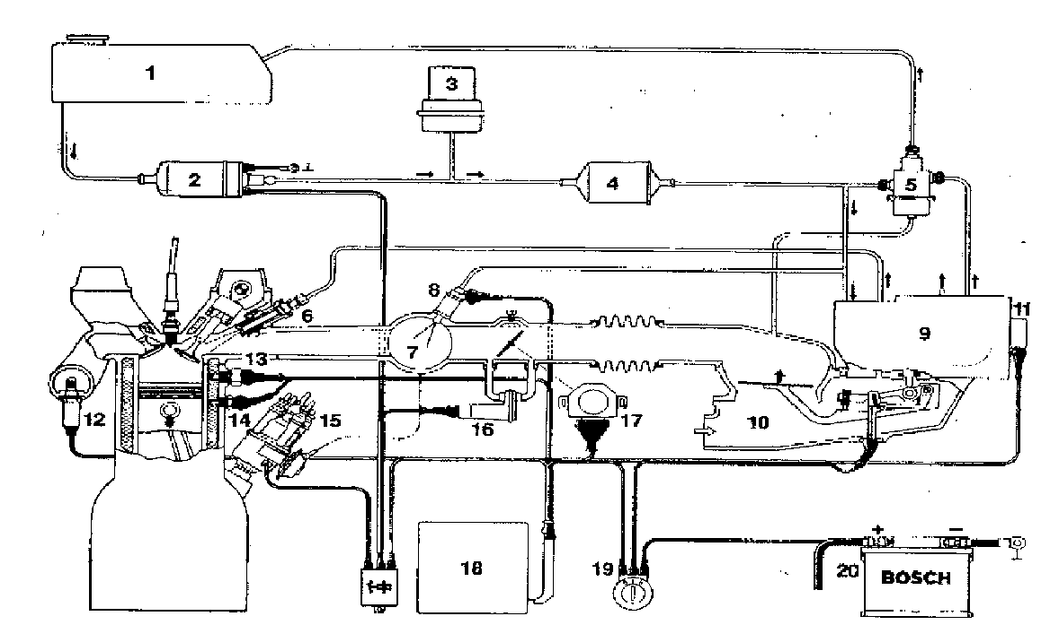

Slika 3- Sematski Prikaz Sistema Ke-Jetronic Sa Lambda-Regulacijom.1-Rezervoar Za Gorivo,2-Eletricna Pumpa Za Gorivo,3-Hidraulicna Prigusnica Za Gorivo,4-Filter Za Gorivo,5-Regulator Sistemskog Pritiska,6-Brizgaljka,7-Usisni Kolektor,8-Brizgaljka Za Hladan Hod,9-Dozator,10-Protokomer,11-Elektricno-Hidraulicni Regulator,12-Lambda-Sonda,13-Vremenski Termo-Prekidac, 14-Senzor Temperature Motora, 15- Razvodnik Paljenja, 16- Regulator Praznog Hoda, 17- Potenciometar Prigusnog Leptira, 18-Elektronska Upravljacka Jedinica, 19-Kontakt Kljuc, 20- Akumulator
Dodati Su Mu:
-Senzor Usisane Kolicine Vazuduha (Potencijometar Na Kb-Glavi)
-Elektro-Hidraulicni Regulator (Aktuator), Za Podesavanje Upravljackog Pritiska Doziranja Goriva - Regulator Pritiska Kojim Se Odrzava Konstantan Sistemski Protisak Goriva
Za Razliku Od Cisto Mehanickog K-Jetronoc Sostema, Ke-Jetronic Obuhvata Vise Pogonskih Pdodataka O Motoru. Podaci Dospevaju Preko Razlicitih Senzora Do Elektronske Komandne Jedinice, Koja Ih Obradjuje I Preko Elektorohidraulicnog Regulatora (Tzv.Aktuatora), Preciznije Prilagodjava Sastav Smese Uslovima Rada Motora.
Ako Elektronika Otkaze, Sistem Dalje Funkcionise Kao I Osnovni, Cisto Mehanicki Sistem.

Na Slici 3 Je Dat Prikaz Ke-Jetronic Sistema.

7.1. Instalacija Za Napajanje Gorivom
Elektricna Pumpa Povlaci Gorivo Iz Rezervoara I Pod Pritiskom Od Oko 5 Bar, Preko Filtera, Potiskuje Ga Prema Uredjaju Za Doziranje (Dozatoru). Izmedju Pumpe I Filtera, Na Instalaciju Je Prikljucena Hidraulicna Prigisnica (Spajher), Koja Sadrzi (Pod Pritiskom) Izvesnu Kolicinu Goriva. To Gorivo Se, Pod Pritiskom Elasticne Membrane, Po Potrebi Vraca U Sistem Ublazujuci Oscolacije Pritsak, Tj. Hidraulicne Udare.
Na Instalaciju Je Prikljucen I Regulator Pritiska, Koji Odrzava Tzv. Sistemski Pritisak Goriva Konstantnim, A Povezan Je Sa Dozatorom I Rezervoarom Za Gorivo.
Od Dozatora, Gorivo Se Pomocu Tankih Cevcica Dovodi Do Brizgaljki, I Preko Njih Se Kontinuirano Ubrizgava U Oblast Ispred Usisnog Ventila. Otuda I Slovo "K" U Nazivu Uredjaja, Sto Znaci Kontinualno. Kada Se Ventili Otvore Klip Usisava Pripremljenu Smesu, A Kada Se Zatvore, Smesa Se Dalje Priprema Do Narednog Usisavanja.
Osnovni Delovi Instalacije Za Napajanje Gorivom Su:
- Elektricna Pumpa
- Hidraulicna Prigusnica
- Filter
- Regulator Pritiska
- Brizgaljke
7.2. Elektricna Pumpa Za Gorivo
Na Slici ? Prikazana Je Pumpa U Presjeku, A Na Slici 8 Princip Rada Pumpe Sa Obrtnim Rolnicima. Pumpu Pokrece Electromotor Jednosmerne Sturje. Princip Rada Prikazano Je Na Slici 7.
Slika
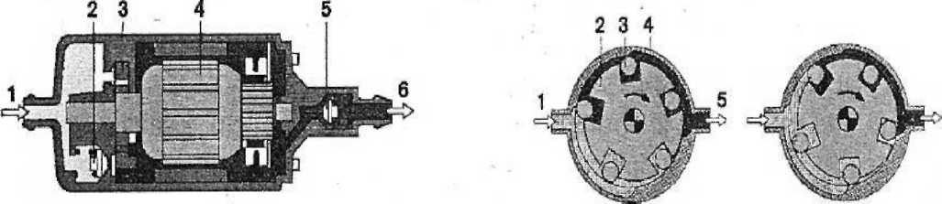

Slika 4-Elektricna Pumpa Za Gorivo:1-Usisna Strana, 2-Povratni Ventil Za Ogranicenje Pritiska,3- Pumpa Sa Valjcicima,4-Rotor Elektromotora,5-Nepovratni Ventiil,6-Potisna Strana
Slika 5-Princip Rada Pumpe Sa Valjcicima:1-Usisna Strana,2-Obrtna Ploca Sa Zljebovima,3-Valjcici U Zlebovima Ploce, 4-Kuciste, 5- Potisna Strana
Rotor Pumpe U Obliku Obrtne Ploce Sa Zlebovima U Kome Su Lako Pokretni Valjcici, Ploca Je Ekscentricno Postavljena U Odnosu Na Kuciste, Tako Da Je Sa Usisne Strane Udaljena, A S Ptoise Strane Priljubljena Na Unutrasnji Obim Kucista. Kada Se Ploca Zavrti, Valjcici Usred Centrifugalne Sile, Izlecu Iz Zlebova I Kotrljaju Se Po Unutrasnjem Obimu Cilindricnog Kucista. Valjcici Sa Zlebovima Na Sirem Delu, S Usisne Strane , Zahvataju Gorivo, I Obrcuci Se, Potiskuju Ga Ka Suzenoj, Potisnoj Strain.
Pumpa I Electromotor Su U Istom,Hermeticki Zatvorenom Kucistu, Tako Da Je Celokupna Unutrasnjost Pumpe Ispunjenja Gorivom, Bez Vazduha I Pod Pritiskom. Na Taj Nacin Je Izbjegnuta Opasnost Od Pojave Elektricen Varnice Na Cetkicama, A Gorivo Se Hladi I Podmazuje Motor Pumpe.
Kapacitet Pumpe Je Uvjek Veci Od Potrosnje Goriva, Da Bi Se U Bilo Kom Rezimu Rada Motora, Odrzao Konstantan Pritisak U Sistemu.
Elektricni Prikljucak Pumpe Izveden Je Od Kontakt-Kljuca Za Motor, Preko Posebnog Elektronskog Zastitnog Releja. Pumpa Je Ukljucena Za Sve Vrijeme Rada Motora. Samo Za Slucaj Da Motor Duze Vremena Stoji Sa Ukljucenim Kontakt-Kljucem, Zastitni Relej Iskljucuje Pumpu, Sto Je Jedna Vrsta Zastite I U Slucaju Saobracanje Nezgode.
Ove Pumpe Su Najcesce Ugradjivane U Instalaciju Blizu Rezervoara. Ne Iziskuju Neko Posebno Odrzavanje.

8. Sistem Bosch "L-Jetronic"
Ovaj Sistem Je Nastao Usavrsavanjem Starijeg D-Jetronic Sistema S Peridoncnim Ubrizgavanjem I Elektronskom Regulacijom. Ubrizgavanje Je Pojedninacno Za Svaki Cilindar I Usisnim Cevima Motora (Mpi).
Kao I Sistemi K-Jetronic I Ke-Jetronic, I Ovaj Sistem Onuhvata Sve Promene Koje Nastaju Tokom Radnog Veka Motora: Istrosenost Delova, Taloge U Prostoru Za Sagorjevanje I Podesavanje Ventila. Iz Tih Razloga Sto Je Sadrzaj Stetnih Sastojaka U Izduvnim Gasnovima U Dozvoljenom Granicama.
Posebna Specificnost Ovog Sistema Je Direktno, Elektricno Merenje Protoka Usisane Kolicine Vazduha. To Pruza Velike Mogucnosti Pregulacije I Prilagodjavanje Ubrizgane Kolicine Goriva U Razlicitim Uslovimna Rada Motora.
L-Jetronic Sistem Se Moze Podeliti Na Tri Funkcionalne Obalasit:
- Instalacije Za Napajanje Gorivom
- Prikupljanje I Obrada Podataka I Radu Motora
- Regulacija Ubrizgane Kolicine Goriva
Na Slici 36 Sematski Je Prikazano L-Jetronic Sistem Sa Lambda Regulacijom.
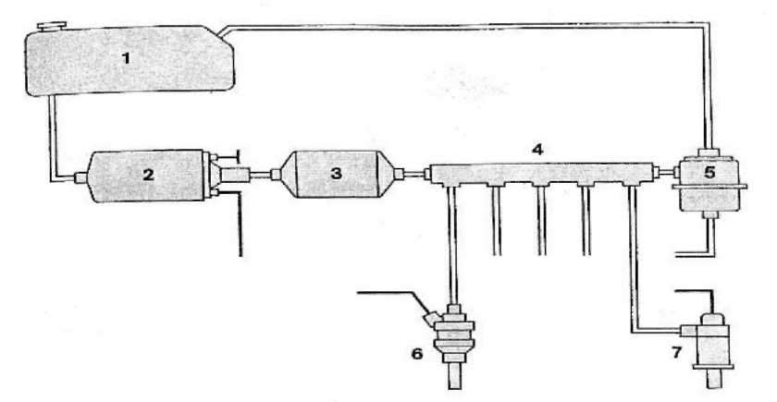

Slika 4- Sematski Prikaz Sistema L-Jetronic Sa Lambda-Regulacijom.L-Rezervoar Za Gorivo,2-Eletricna Pumpa Za Gorivo,3-Filter Za Gorivo,5-Ventil Za Ubrizgavanje,6-Razvodna Cev Sa Regulatorom Pritiska,7-Usisni Kolektor,8-Brizgaljka Hladnog Starta,9-Prekidac Prigusnog Leptira,10-Protokomer,11-Lambda-Sonda,12-Vremenski Termo-Prekidac,13-Senzor Temperature Motora,14-Razvodnik Paljenja,15-Bimetalni Siber-Ventil U Zaobilaznom Vodu Za Vazduh, 16-Akumulator, 17-Kontakt-Kljuc

8.1. Instalacija Za Napajanje Gorivom
Na Slici 5 Prikazani Su Svi Elementi Instalacije:rezervoar, Elektricna Pmpa, Filter, Glavna Razvodna Cev, Regulator Pritiska, Brizgaljka Hladnog Starta I Brizgaljke Za Cilindre.
Elektricna Pumpa Povlaci Gorivo Iz Rezervoara I Preko Filtera Ga Potiskuje Ka Glavnoj Razvodnoj Cevi, Pod Pritiskom Od Oko 2,5 Bar. Od Glavne Razvodne Cevi Granaju Se Tanke Cevi Prema Ventilima Za Ubrizgavanje. Na Kraju Razvodne Cevi Je Regulator Pritiska, Koji Odrzava Konstanatan Pritisak Za Ubrizgavanje.
Kapacitet Pumpe Je Veci I Od Najvece Potrosnje Motora, Tako Da Se Visak Goriva, Preko Regulatora Pritiska, Vraca U Rezervoar Sa Nizim Pritiskom U Povratnom Vodu. Ta Cirkulacija Je Korisna Jer Rashladjuje Gorivo I Eliminise Pojavljivanje Mehurica U Sistemu.
Elektricna Pumpa I Filter Za Gorivo Su Potpuno Iste Ili Vrlo Slicne Konstrukcije Kao I Kod Opisanih Sistema.
Slika 5-Instalacija Za Napajanje Gorivom L-Jetronic Sistema:1-Rezervoar,2-Elektricna Pumpa,3-Filter,4-Glavna Razvodna Cijev,5-Regulator Pritiska,6-Brizgaljka,7-Brizgaljka Hladnog Starta
Glavna Razvodna Cev- Omogucava Ravnomeran Razvod Goriva Pod Istim Pritiskom Za Sve Brizgaljke, A Preuzima I Ulogu Hidraulicne Prigusnice. Njena Zapremina Je Znatno Veca Od Kolicine Goriva, Koja Se Ubrizgava U Jednom Ciklusu. Zbog Toga Nema Pada Pritiska U Sistemu, Pa Gorivo Stize Do Svake Brizgaljke Pod Istim Pritiskom. Osim Toga Olaksavase I Razvod Goriva Do Brizgaljki, Kao I Njihovo Postavljanje Na Usisnim Granama.
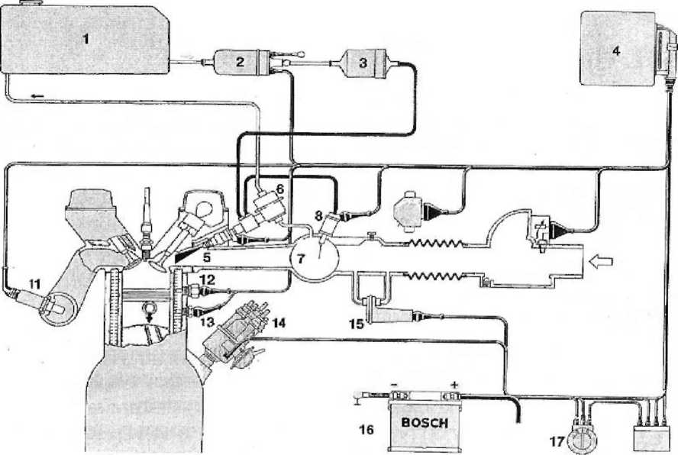
8.2. Regulator Pritiska
Održava Konstantnu Razliku Pritiska Goriva U Glavnoj Razvodnoj Cevi I Pritiska Vazduha U Usisnoj Cevi. Zbog Toga Ubrizgana Kolicina Goriva Iskljucivo Zavisi Od Vremena Otvaranja Elektromagnetnih Ventila Za Ubrizgavanje, Tj . Brizgaljki.
Donja Vazdusna Komora S Regulacionom Oprugom Spojena Je Sa Usisnim Kolektorom, Iza
prigusnog Leptira. Usled Toga Pritisak Goriva U Instalaciji Regulise Se Prema Apsolutnom Pritisku U
usisnom Kolektoru, Pa Je Pad Pritiska Na Brizgaljkama Uvjek Isi Bez Obzira Na Polozaj Prigusenog
leptira. .
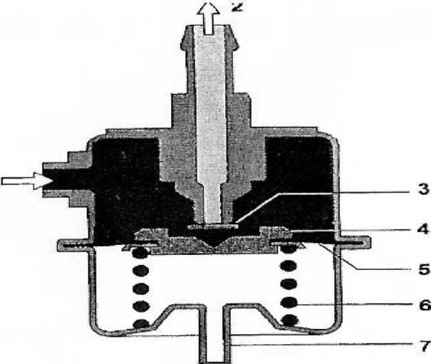

Slika 6: Presjek Regulatora Pritiska:1-Dovod Goriva Od Glavne Razvodne Cijevi,2-Povratni Vod Ka Rezervoaru,3-Ventil,4-Sediste Ventila,5-Elasticna Membrana,6-Regulaciona Opruga,7-Prikljucak Na Usisni Kolektor

9. Sistem Bosch L3-Jetronic
Sistem L-Jetronic Se Izradjivao U Dvije Varijante: Le-Jetronic Za Evropsko Trziste, Bez Lambda Regulacija I Lu-Jetronic Za Americko Trziste Sa Lambda Regulacijom, Zbog Strozih Propisa.

Verzija L3-Jetronic Ima Odredjenih Prednosti U Odonosu Na Prethodne:
Elektronska Upravljacka Jedinica Za Ugradnju U Motorni Prostor Prilagodjena Je I Postavlja Se Direktno U Protokometar.
Veza Izmedju Upravljacke Jedinice I Maraca Protoka Je Direktna, Unutar Maraca Bez Bablovskih Veza
Digitalna Tehnika Omogucava Realizaciju Novih Funkcija,Sa Boljim Mogucnostima Prilagodjavanja Uslovima Rada Motora.
L3-Jetronic Se Izradjuje U Obe Verzija Sa Lambda Regulacijom I Bez Nje, Sa Funkcijom "Nuzne Voznje". Osim Toga Mikroracunar Automatski Odbacuje Nerealne Ulazne Signale (Npr. Temperature Motora Ispod -40c) I Umjesto Njih Korisi Programirane Vrijednosti Tih Signala.
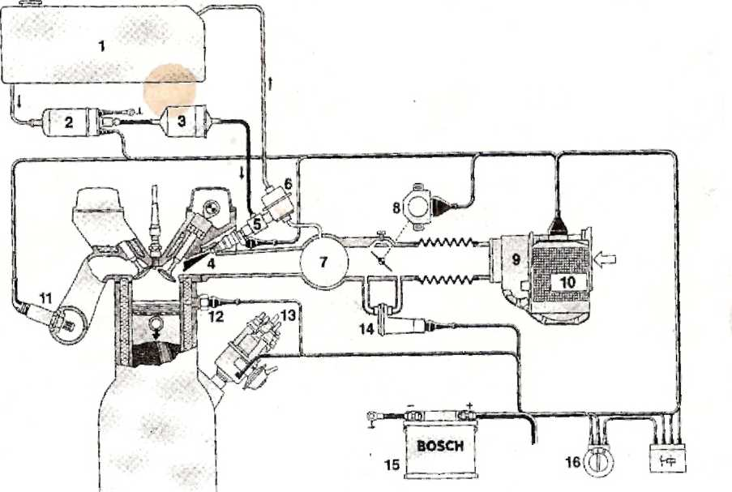
slika 7: Sematski Prikaz L3-Jetronic Sistema Sa Lambda-Regulacijom: 1-Rezervoar Za Gorivo,2-Elektricna Pumpa,3-F Ilter Za Gorivo,4-Brizgaljka,5-Glavna Razvodna Cijev,6-Regulator Pritiska,7-Usisni Kolektor,8-Prekidac Prigusenog Leptira,9-Protokomer,10-Elektronska Upravljacka Jedinica,11-Lambda-Sonda,12-Senzor Temperature Motora,13-Razvodnik Paljenja,14-Bimetalni Siber Ventil,15-Akumulator,16-Kontakt Kljuc

9.1. Instalacije Za Napajanje Gorivom

Kompletna Instalacija Za Napajanje Gorivom, Preko Glavne Razvodne Cevi Ista Je Kai I Kod L-
Jetronic Sistema
9.3. Prikupljanje Podataka
Podatak O Broju Obrtaja Motora Upravljacka Jedinica Dobija Od Sistema Za Paljenje, A Od Senzora, Podatak O Temperature Motora. Prekidac Prigusenog Leptira Daje Podatke O Praznom Hodu I Punom Opterecenju Koje Prima Upravljacka Jedinica Za Dalju Obradu. Osim Toga, Upravljacka Jedinica Registruje I Pad Napona U Elektricnoj Instalaciji I Prema Tome Takodje Koriguje Vreme Ubrizgavanja.
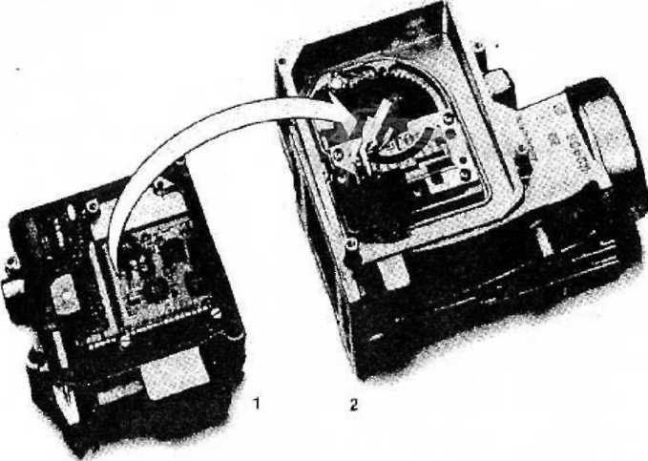
Slika 7: Protokomer Sa Ugradjenom Upravljackom Jedinicom I Potenciometrom, Kao Jednostavna Merno-Upravljacka Jedinica:1-Upravljacka Jedinica,2-Protokomer Sa Potenciometrom

Protokomjer-Mjerac Protoka Vazduha Radi Na Istom Principu Kao I Kod L-Jetronic Sistema. Razlika Je Jedino U Tome Sto Se Upravljacka Jedinica Ugradjuje Direktno U Protokomjer. Zahvaljujuci Maloj Dimenziji Elektronskog Dela Upravljacke Jedinice I Potenciometra, Dimenzije Protokomera Su Prakticno Ostale Iste.
Kuciste Je Od Laganog Aluminisko Liva. Jedinstvena Merno-Upravljakca Jedinica Omogucava Prosirenje Opsega Merenja, I Poboljsava Prigusenje Pri Naglim Promenama Protoka Vazduha. Sve to Povecava Kompaktnost I Elektricnih Delova.

9.4. Obrada Podataka
Gorivo Se, Kao I Kod L-Jetronic Sistema, Ubriygava Ispred Usisnh Ventila. Svaki Cilindar Ima Svoju Briygaljku, Koja Se Jednom Aktivira Ya Svaki Obrtaj Radilice. Da Bi Se Ustedilo U Spojevima, Sve Briygaljke Se Vezuju Paralelno I Rade Istovremeno. Razlika Prtiska Izmedju Goriva Iznosi 2,53 Bar. Ubrizgavana Kolicina Goriva Zavisi Samo Od Vremena Otvaranja Brizgaljki. Duzina Elektricnog Impulsa Koju Upravljacka Jedinica Salje Prema Brizgaljkama Zavisi Od Kolicine Usisanog Vazduha, Broja Obrataja Motora I Ostalih Paramatara Koji Karakterisu Razlicite Uslove Rada Motora. Ti Podaci Se, U Obliku Razlicitih Signala, Prikupljaju Od Senzora. Upravljacka Jedninica Ih Obradjuje I Vrednuje, Pa Se Prema Njima Koriguje Impuls Ubrizgavanja.

9.5. Elektronska Upravljacka Jedinica
Elektronska Upravljacka Jedinica Je Izradjena U Digitalnoj Tehnici. Sastav Mesavine Odredjuje Se Prema Trodimenzijalnom Dijagramu, Zavisno Od Opterecenja I Broja Obrtaja Motora. Na Osnovu Signala Prispelih Od Senzora Izracunava Se Vreme Ubrizgavanja Koje Sluzi Kao Mera Za Ubrizganu Kolicinu Goriva. Zahvaljucjuci Mikroracunaru, Korekcija Impulsa Je Brza I Vrlo Precizna.
Zbog Ugradnje U Protokomer Upravljacka Jedinica Mora Biti Malih Dimenzija, Kompaktne Konstrukcije I S Minimalnim Brojem Prikljucaka. Osim Toga, Mora Biti Otporna Prema Povisenoj Temperature, Vibracijama I Vlagi U Vazduhu. Sve Se to Postize Primenom Hibridne Tehnike I Male Stampane Ploce. Pored Mikro-Racunara, Tu Se Nalazi I 5 Integralnih Kola (Ic), 88 Slojnih Otpornika I 23 Kondezatora. Veze, Izmedju Viseslojne Ploce I Integralnih Kola, Izvedene Su Tankim Zlatnim Nitima Od 33 Mikrona.

10. Prilagodjavanje Smese Uslovima Rada
U Posebnim Uslovima Rada (Hladan Start, Zagrevanje, Ubrzanje, Prazan Hod I Puno Opterecenje) Sastav Smese Se Znatno Razlikuje Od Onog Sastava Kada Motor Normalno Radi. Iz Tih Razloga Sastav Smese Se Mora Prilagodjavati Tim Uslovima.
Prekidac Prigusnog Leptira, Postavlja Se Na Osovinu Leptira I Ima Dva Krajnja Polozaja. Kada Je Leptir Potpuno Zatvoren I Potpuno Otvoren Zatvara Se Na Odgovarajuci Kontakt Prekidaca. Na Taj Nacin Do Upravljacke Jedinice Stizu Informacije O Polozaju Leptira, Odnosno O Vrsti Opterecenja.
Bimetalni Siber Ventil, Slicne Je Konstrukcije Kao I Kod Ostalih Sistema. Obezbedjuje Dodatnu Kolicinu Vazduha, Cime Povecava Broj Obrtaja I Obezbedjuje Mirniji Rad Motora, I Brze Zagrijavanje.
Senzor Temperature, Daje Signale Upravljackoj Jedinici, Koja U Zavisnosti Od Temperature Motora, Obogacuje Smesu, Takom Hladnog Starta I U Fazi Zagrijavanja.
Lambda-Regulacija, Siglane Od Lambda-Sonde Upravljacka Jedninica Poredi Sa Zadatim, Programiranim Vrednostima. Prema Rezulatima Tog Poredjenja, Jedinica Koriguje Sastav Smese, Tako Da, Tokom Normalnog Rada Motoram Njena Vrijednost Bude Uvjek Bliska Teorijskoj. Korekcija Se Realizuje Neposredno, Promenom Duzine Impulsa Za Brizgaljke.

Na Slici 8 Prikazan Je Protokometar L3-Jetronic Sistema.
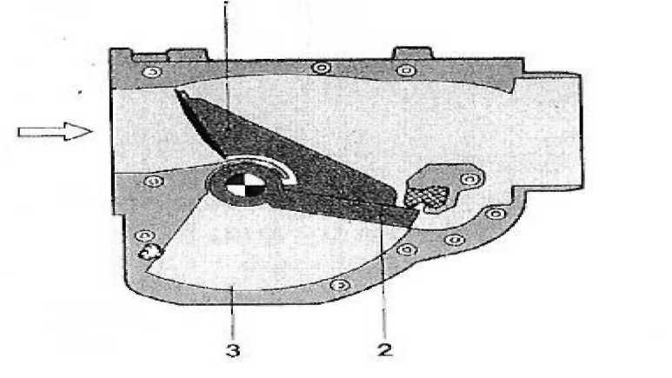

Slika 8: Merac Protoka Vazduha-Protokomer L3-Jetronic Sistema: 1-Lebdeca Merna Ploca,2-Kompenzaciona
Klapna,3-Prigusna Komora
11. Sistem Bosch Lh-Jetronic
Lh-Jetronic Sistem Je Veoma Slican Osnovnom L-Jetronic Sistemu. Razlikujuse Samo Po Meracu Protoka Vazduha-Protokomeru, Sa Uzarenim Vlaknom. Kod Njega Na Rezultat Merenja Ne Utice Gustina Vazduha, Koja Zavisi Od Temperature I Atmosferskog Pritiska.

Na Slici 50 Sematski Je Prikazan Lh-Jetronic Sistem.
Napomena- Kompletna Instalacija Za Napajanje Gorivom Kao I Sistem Za Prikupljanje I Obradu Podataka Sa Odgovarajucm Senzorima I Davacima, Isti Su Kao I Kod L-Jetronic Sistema. Razlikuje Se Samo Protokomer Sa Uzarenim Vlaknom.
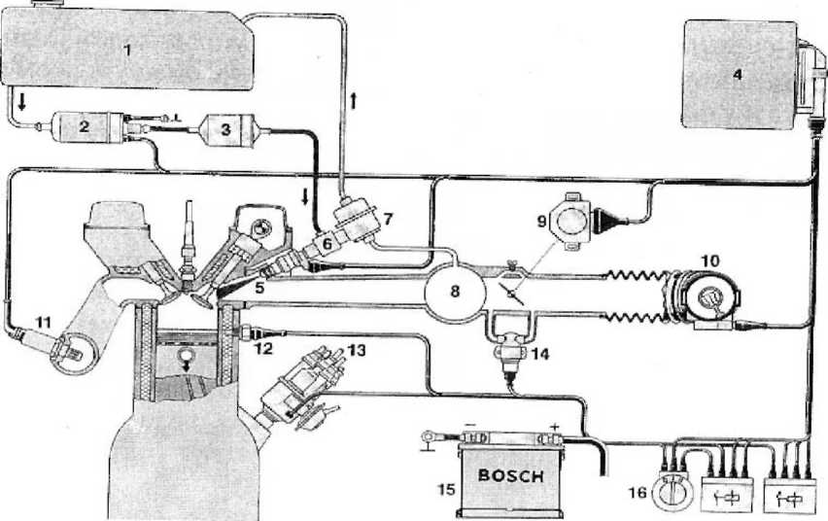

Slika 9 Sematski Prikaz Lh-Jetronic Sistema:1-Rezervoar Za Gorivo, 2-Elasticna Pumpa,3-Fiter Za Gorivo,4-Elektronska Upravljacka Jedinica,5-Brizgaljka,6-Glavna Razvodna Cijev,7-Regulator Pritiska,8-Usisni Koektor,9-Prekidac Prigusnog Leptira,10-Protokomer Sa Uzarenim Vlaknom,11-Lambda Sonda,12-Senzor Temperature Motora,13-Razvodnik Paljenja,14-Bimetalni Siber-Ventil, 15-Akumulator,16-Kontakt-Kljuc
11.1. Protokomer Sa Uzarenim Vlaknom
Usisani Vazduh Prolazi Kroz Mernu Cev, U Kojoj Je, Na Izolacionim Alkicama, Razapeto Tanko Uzareno Vlakno Od Platine. To Vlakno, Predstavlja Jednu Granu "Mosne" Veze Za Merenje Otpora.
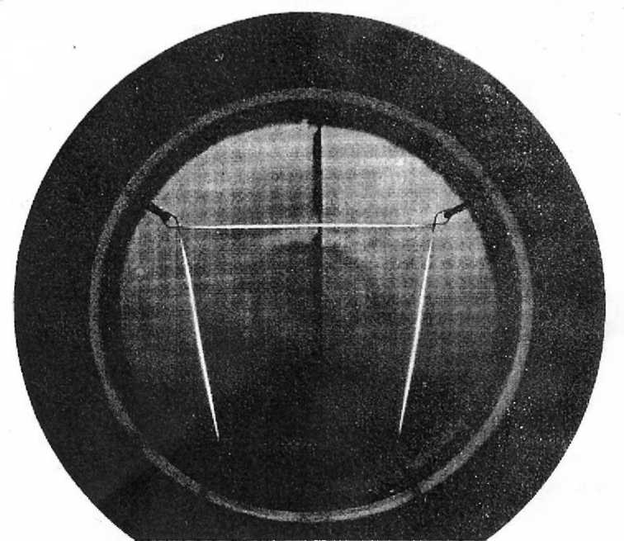

Slika 10: Protokomer Sa Uzarenim Vlaknom. U Mernoj Cevi Razapeta Je Tanka Zica Od Platine Debiljine 70|i
Princip Rada- Elektricna Struja Koja Zagrejava Vlakno, Podesava Se Tako Da Temperatura Vlakna Buce Uvek, Za Jednu Istu Konstantu Vrednost, Visa Od Temperature Usisanog Vazduha. Veca Kolicina Usisanog Vazduha Vise Hladi Uzareno Vlakno, Ti Je Potrebna I Veca Struja Da Temperatura Vlakna Ostane Ista. Tako Je Jacina Struje, Koja Zagrijava Vlakno, Srazmerna Kolicini Usisanog Vazduha. Pomocu Posebnog Otpornika Pk Vrsi Se Kompenzacija Uticaja Temperature Usisanog Vazduha Na Izlazni Signal.
Zagrevna Cev Se Pretvara U Naponski Signal Koji Dolazi Do Upravljacke Jedinice. Zajedno Sa Podatkom O Broju Obrtaja Motora, Predstavlja Jedan Od Glavnih Parametara Za Regulaciju Adne Smese.
pomocu Posebnog Potenciometra Koriguje Se Radna Smesa U Praznom Hodu. Da Bi Se Eliminisala Prljavstina Kojase Tokom Rada Talozi Na Povrsini Vlakna I Koja Ometa Rad Meraca, Po Prestanku Rada Motora, Pomocu Jace Struje, Vlakno Se Kratkotrajno Usijava I Ocisit Sagorevanjem Te Prljavstine.
Ovakav Protokomer Nema Pokretnih Mehanickih Delova, Pa Je Otpor Usisavanja Vazduha Znatno Nizi

Napomena- Sistem Napajanja I Priprema Smese Sa Elektronskom Upravlajckom Jedinicom, Prilagodjavvanje Smese Uslovima Rada Motora I Razne Ogranicavajuce Funkcije, Kao I Lambda-Regulacija, Potpuno Su Isti Ili Veoma Slicni Kao I Kod Osnovnog L-Jetronic Sistema.
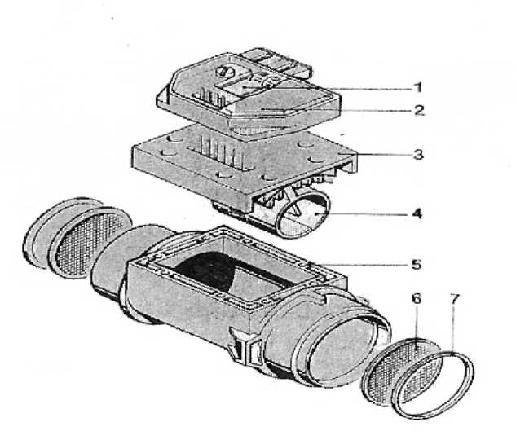

Slika 11 :konstrukcija Protkomera Sa Uzarenim Vlaknom:1-Elektronski Pojacivac U Hibridnoj Tehnici,2-Poklopac Meraca,3-Metalni Ulozak,4-Merna Cijev Sa Uzarenim Vlaknom,5-Kuciste Meraca, 6-Zastitna Resetka, 7-Zaptivni Prsten
12. Sistem Bosch Mono-Jetronic

Za Razliku Od Ke-Jetronic I L-Jetronic Sistema, Ovaj Sistem Ima Centralno Ubrizgavanje, Opremljeno Zajednickom Brizgaljkom, Koja Ubrizgava Gorivo U Ravnomjernim Intervalima U Usisni Kolektor. Glavni Deo Sistema Je Uredjaj Za Ubrizgavanje S Elektkromagnetnim Ventilom-Brizgaljkom Koji Ubrizgava Proracunatu Kolicinu Goriva. Usisni Kolektor Ravnomerno Rasporedjuje Gorivo Prema Pojedinim Cilindrima. Zato Se Ovaj Sistem Najcesce Ugradjuje U Cetverocilindricne Motore.
Potrebni Podatci O Radnom Stanju Motora Prikupljaju Se Pomocu Raznih Senzora. Elektronska Upravljacka Jedinica, Na Osnovu Ovih Podataka, Izracunava Upravljacke Signale Za Ventile Ubrizgavanja, Koracni Motor Prigusenog Leptira I Ventil Regeneracije.
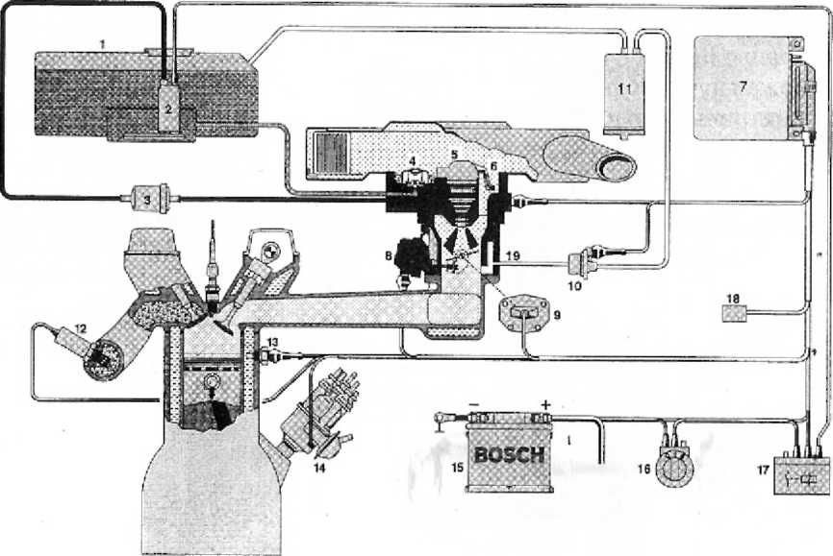

Slika 12:sematski Prikaz Mono-Jetronic Sistema:1-Rezervoar Za Gorivo,2-Elektricna Pumpa,3-Filteer Za Gorivo,4-Regulator Pritiska,5-Elektromagnetna Brizgaljka,6-Senzor Temperature Usisanog Vazduha,7-Elektronska Upravljacka Jedinica,8-Stepen Motora,9-Potenciometar Prigusnog Motora,10-Ventil Za Regenerisano Gorivo,11-Regenerator Sa Aktivnim Ugljem,12-Lambda Sonda, 13-Senzor Temperature Goriva,14-Razvodnik Paljenja,15-Akumulator,16-Kontakt-Klju,17-Elektronski Relej,18-Prikljucak Za Dijagnostiku,19-Uredjaj Za Ubrizganje

12.1. Instalacija Za Napajanje Gorivom
Elektricna Pumpa Iz Rezervorara, Preko Filtera, Trajno Napaja Gorivom Uredjaj Za Ubrizgavanje.
Kod Ranijih Sistema, Pumpa Za Gorivo Se Postavlja U Napojnom Vodu (In Line Sistem), Izmedju Rezervoara I Filtera. Kod Novijih, Pa Tako I Kod Mono-Jetronic Sistema, Pumpa Se Postavlja Direktno U Rezervoar Za Gorivo (In Tank Sistem). U Posebnoj Posudi Za Rezervno Gorivo Nalaze Se Drzac Pumpe I Filter Na Usisnoj Strani, Sa Dva Prikljucka Gorivo I Elektrino Napajanje.
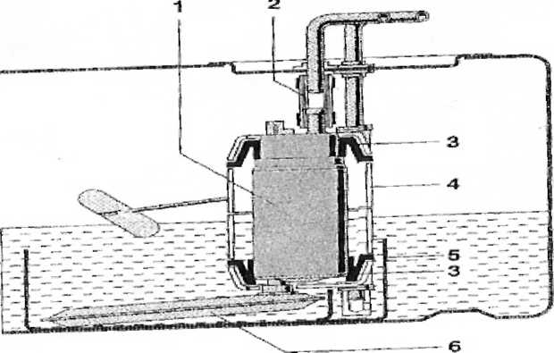

Slika 13:elektricna Pumpa U Rezervoaru, Sa Oblogm Za Zastitu Od Buke:1-Elektricna Pumpa,2-Gumena Spojnica,3-Elasticni Drzac, 4-Kuciste Drzaca Od Sintetickih Materijala,5-Posuda Za Rezervno Gorivo,6-Ulazni Filter

12.2 Elektricna Pumpa Za Gorivo
Na Slici 56 Dat Je Presek Dvostepene Pumpe Sa Motorom Jednomerne Struje U Istom Kucistu. Na Potisnoj Strani Pumpe Su Elektricni Prikljucak I Nepovratni Ventil Sa Prikljuckom Za Odvod Goriva. Taj Ventil Ne Dozvoljava Povratak Goriva Posle Iskljucenja Pumpe I Zadrzava Pritisak U Instalaciji. Tako Se Sprecava Nastajanje Vazdusnih Mehurica U Zagrijanom Gorivu.
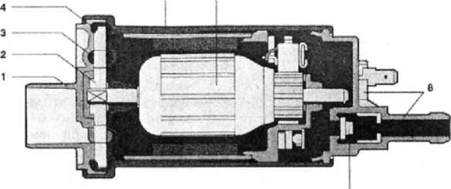
7

Slika 14:dvostepena Pumpa Za Gorivo:1-Usisni Poklopac Sa Prikljuckom,2-Radno Kolo,3-Prvi Ulazni Stepen,4-Drugi Izlazni Stepe,5-Kuciste Pumpe,6-Rotor,7-Nepovratni Ventil,8-Potisni Oklopac Sa Odvodom
Pumpa Je Dvostepeno-Radijalna Sa Oba Stepena Na Istom Radnom Kolu. Prvi Stepen, Sa Manjim Precnikom, Uvlaci Gorivo I Potiskuje Ga Ka Spoljasnjem, Visem Stepenu. Drugi Stepen Prihvata Gorivo I Preko Izlaznog Otvora Potiskuje Ga Ka Unutrasnjem Prostoru Motora.
13. Sistem Bosch M-Motronic

Ovaj Sistem Objedinjuje Elektronsko Paljenje I Ubrizgavanje. Celokupna Elektronika Kojom Se Regulise Rad Motora, Sa Svim Regulacionim I Upravljackim Funkcijama Nalazi Se U Elektronskoj Upravljackoj Jedinici. Potrebi Podaci I Parametri Koji Karakterisu Rad Motora Prikupljaju Se Pomocu Raznih Davaca I Senzora.
Tu Se Sticu Podaci O Sistemu Paljenja, Polozaju Bregaste Osovine, Brzini Voznje, Polozaju Mjenjaca, Klima Uredjaja Itd. Posebnu Grupu Cine Analogni Ulazni Signali: Napon Akumulatora, Temperatura Vazduha I Motora, Kolicina Usisanog Vazduha, Ugao Prigusenog Leptira, Lambda-Sonda, Kliktanje Motora, Kao I Broj Obrtaja Motora.
Ovi Signali Se Odmah Na Ulazu, Preko Ulaznih Strujnih Kola, Pripremaju Za Mikroprocesor. Obradjujuci Sve Signalemikroprocesor Odredjuje Radno Stanje Motora I Prema Tome Izracunava Vrijednosti Upravljackih Signala. Zatim Se Upravljacki Signali Pojacavaju U Izlaznom Stepenu I Pomocu Njih Se Preko Izvrsnih Organa Upravlja Radom Motora.
Na Ovaj Nacin Se U Svim Rezimima Rada Motora Ostvaruje Optimalno Ubrizgavanje Kvalitetno Propremljene Radne Smese, Uz Najpovoljni Trenutak Paljenja. Na Slici 86 Dat Je Sematski Prikaz Jednog Tipicnog M-Motronic Sistema. Razliciti Proizvodjaci Motora I Vozila Sistem Prilagodjavaju Propisima Tih Zemalja. Zato Postoji Nekoliko Varijanti Ovog Sistema.
Osnovne Funkicje- Bez Obzira Na Varijanut, Osnovne Funkcije Sistema Su Paljenje I Ubrizgavanje Kao I Prikupljanje I Obrada Osnovnih Parametara O Radu Motora Kao I Razlicitih Informacija I Mernih Velicina.
Dodatne Funckije- Ostale Upravljacke I Regulacione Funkcije, Vezane Su Za Optimalizaciju Potrosnje Goriva I Kvaliteta Izduvnh Gasova. To Su, Prije Svega, Broj Obrtaja U Praznom Hodu, Lambda-Regulacija, Regeneracija Isparenog Goriva I Recirkulacija Izduvnih Gasova, Radi Smanjenja Emisije Azotnih Oksida. U Zavisnosti Od Konstrukcije Motora Tu Su Jos Upravljanje Radom Turbo-Punjaca U Cilju Povecanja Snage Motora, Podesavanje Bregaste Osovine, Radi Smanjenja Potrosnje Goriva I Emisije Stetnih Materija U Izduvnm Gasovima, Kao I Zastita Od Detonantnog Sagorjevanja, Odnosno Kliktanja Motora, Prekoracenje Broja Obrtaja Motora I Brzine Kretanja Vozila.
Menadzment Vozila- Povezivanjem Centralne Upravljacke Jedinice S Upravljackim Jedinicama Drugih Sistema, M-Motronic Potpomaze I Uskladjuje Rad I Tih Sistema. Na Primjer, Povezivanje Sa Upravljackom Jedinicom Automatskog Mjenjaca Omogucava Smanjenje Potiska Tokom Prenosa, Sto Stiti Mehanizam Menjaca I Povecava Udobnost Voznje. Zajedno Abs I Asr Sistemima Povecava Stabilnost Voznje I Omogucava Proklizavanje Tockova.
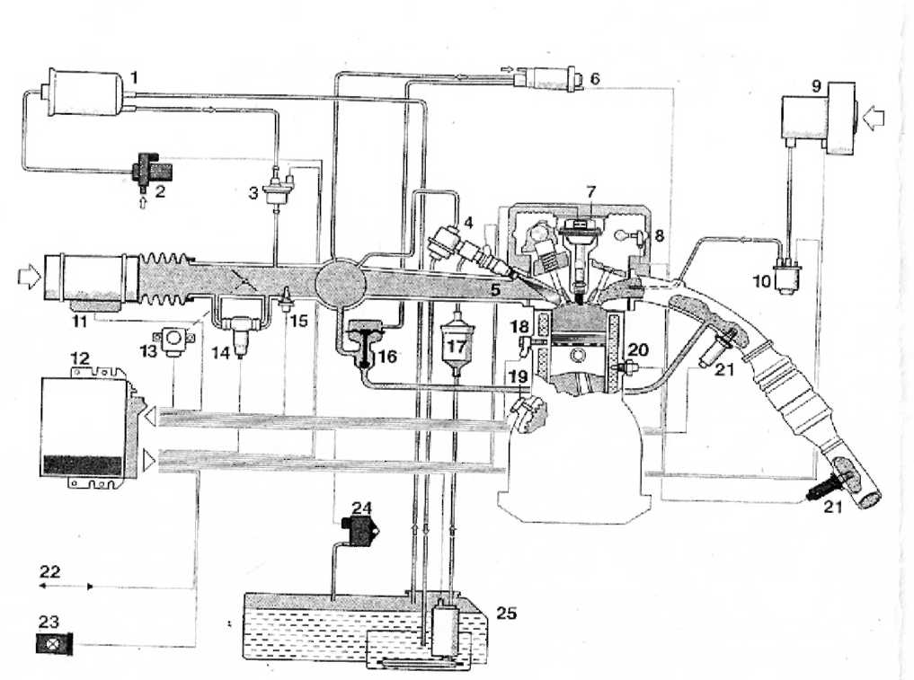

Slika 16:sematski Prikaz Svih Elemenata Bosch M-Motronic Sistema:1-Regenerator Sa Aktivnim Ugljem,2-Ventil Za Vazduh,3-Elektricni Ventil Regeneratora,4-Regulator Pritiska Za Gorivo,5-Brizgaljka,6-Regulator Pritiska U Usisnoj
Cijevi,7-Indukcioni Kalem,8-Senzor Faze,9-Pumpa Za Sekundarni Vazduh,10-Ventil Sekundarnog Vazduha,11-Protokomer,13-Davacpolozaja Prigusenog Leptira,14-Regulator Praznog Hoda,15-Senzor Temperature Vazduha,16-Ventil Za Povracaj Izduvnih Gasova,17-Filter Za Gorivo,18-Senzor Kliktanja,19-Senzor Broja Obrtaja Motora,20-Senzor Lampica Prikljucka,24-Senzor Razlike Pritiska,25-Rezervoar Za Gorivo Sa Ugradjenom Elektricnom Pumpom.

13.1. Instalacije Za Napajanje Gorivom
Instalacije Za Napajanje Gorivom, Kod M-Motronic Sistema, Malo Se Razlikuje Od Opisanih Sistema Sa Pojedinacnim Ubrizgavanjem.
Zadatak Sstema Je Da U Svim Rezimima Rada, Motoru Obezbjedi Dovoljnu Kolicinu Goriva. Ima Elektricnu Pumpu Koja Preko Filtera, Gorivo Iz Rezervoara Potiskuje Ka Glavnoj Razvodnoj Cijevi, Na Kojoj Se Nalaze Brizgaljke I Regulator Pritiska.
Brizgaljke Ubrizgavaju Gorivo U Prostor Ispred Usisnih Ventila U Usisnim Granama, A Regulator Odrzava Konstantan Pritisak U Razvodnoj Cijevi. Visak Goriva Se Preko Regulatora Goriva Vraca U Rezervoar. Zahvaljucjuci Neprekidnom Strujanju Goriva Pod Pritiskom, Koje Se Na Taj Nacih I Hladi, Izbegnuto Je I Stvaranje Vazdusnih Mjehurica.

14. Karakteristike Sistema Me-Motronic

14.1 Osnovne Funkcije

Glavni Zadatak Me-Motronic Sistema Je Prvenstveno Da Podesi Rad Motora Prema Uslovima Voznje, Odnosno Zahtevima Vozaca. Zato Se Polozaj Pedale Za Gas U Racunaru Uzima Kao Potrebna - Zahtevna Vrijednost Za Obrtni Moment Motora. Prema Tome, Racunar Izracunava I Odredjuje Citav Niz Velicina Kojima Se Upravlja Radom a to Su:
- Punjenje Cilindara Vazduhom
- Ubrizgana Kolicina Goriva
- Ugao Paljenja
14.2. Dodatne Funkcije

Pored Osnovnih, Me-Metronic Ostvaruje Vise Dodatnih Upravljackin I Regulacionih Funkcija, A to Su :
- Regulisanje Obrtaja U Praznom Hodu
- Lambda-Regulacija
- Upravljanje Radom Evap Ventila Regeneracije
- Recirkulacija Izduvnh Gasova Za Smanjenje Emisije Azotnih Oksida
- Upravljanje Sistemom Sekundarnog Vazduha Za Smanjenje Emisije Nesagorjelih Ugljovodonika
- Regulisanje Brzine Kretanja Vozila
Ove Funkcije Su Neophodne Radi Ispunjenja Zakonskih Normativa I Propisa U Vezi Sa Kvalitetom Izduvnih Gasova I Potrosnje Goriva, Kao I Sve Vecih Zahtjeva Za Udobniju I Sigurniju Voznju.

Dadatno, Sistem Vrsi I Sledece Funkicje:
- Upravlja Radom Turbopunajca I Prekopcava Usisne Cijevi Radi Podesavanje Snage Motora
- Prekopcava Bregastu Osovinu Radi Emisije U Izduvnim Gasovima Potrosnje Goriva I Podesva Snagu Motora
- Stiti Od Kliktanja Motora, Ogranicava Broj Obrtaja I Maksimalnu Brzinu Vozila, Radi Zastite Motra.
14.3. Vodjenje Obrtnog Momenta Motora
Skoro Sve Nabrojane, Osnovne I Dodatne Funkcije Upravljanja I Regulacije Bitno Uticu Na Obrtni Moment Motora. Ri Tome Se Cesto Javljaju Medjusobno Protivureceni Zavtjevi. U Sistemu Sa Vodjenim Obrtnim Momentom Sve Te Funkcije Se Slivaju U Jedinstvenu Zahtjev Vozaca Za Odgovarajuci Obrtni Moment Motora.
Obrtni Moment Vodjen Je Me-Metronic Sistem U Stanju Je Da Sortira Oprecene Zahtjeve I Da Prvo Ostvaruje One Navaznije. Tu Prednost Pokazuje Ovakva "Momentna Struktura", Gdje Svaka Funkcija Nezavisno Jedna Od Druge Ispoljava Svoj Zahtjev Za Odredjeni Obrtni Momenat.

14.4. Veza Sa Drugim Sistemima
Preko Bus-Sistema Can (Controller Area Network) Motronic Komunicira Sa Upravljackim Jedinicam Drugih Sistema, Motronic, Izmedju Ostalih, Spaja Se S Upravljackom Jedinicom Automatskog Mjenjaca. Smanjenjem Obrtnog Momenta Tokom Promene Brzine Stiti Se Mehanizam Mjenjaca.
Upravljacka Jedinica Asr-Sistema Informise Motronc O Obrtanju Tockova, Koji Po Potrebi Redukuje Proizvodni Moment Motora, To Su Sve Prednosti Obrtno Vodjenih Sistema.

14.5. Dijagnostiga Sistema
Me-Metronic Dopunjen Je U Komponentama "On-Board" Kontrole S Monitorom. Stoga Su Ispunjeni Uslovi Za Strozu Kontrolu Izduvnih Gasova I Primenu Integralne Dijagnostike

Na Slici 134 Prikazana Je Principijelna Sema Me-Motronic Sistema.
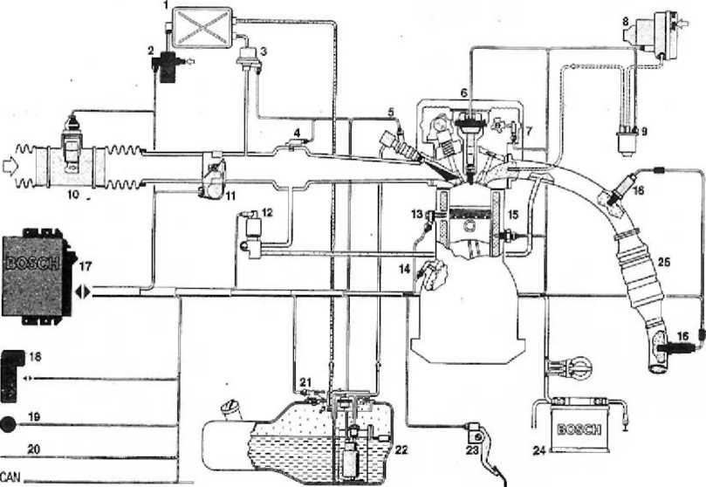

Slika 19:principijela Sema Me-Motronic Sistema: 1-Regenerator S Aktivnim Ugljem,2-Zaporni Ventil,3-Masa Usisanog Vazduha,4-Napon Akumulatora,5-Temperatura Vazduha,6-Temperatura Motora,7-Senzor Kliktanja,8-Lambda-Sonda,9-Obrtaji I Polozaj Radilice,10-Polozaj Bregaste Osovine,11-Stepen Hoda Menjaca,12-Brzina Vozila,13-Svjecice,14-Podesavanje Egas-A,15-Brizgaljke,16-Glavni Relej,17-Senzor Broja Obrtaja,18-Relej Pumpe Za Gorivo,19-Zagrijavanje Lambda -Sonde,20-Upravljanje Bregastom Osovinom,21-Odzracivanje Rezervoara,22-Prebacivanje Usisne Cevi,23-Sekundarni Vazduh,24-Recirkulacija Izduvnih Gasova.
15. Zaključak
U Navedenom Tekstu Su Opisani Sistemi Za Ubrizgavanje Goriva, Njihova Struktura, Uloga I Znacaj. Dakle Moze Se Primjetiti Da Je Sistem Za Ubrizgavanje Veoma Vazan Na Motornom Vozilu Jer On Obezbjedjuje Dolazak Goriva Do Cilindra I Od Njega Zavisi Kvalitet Smjese Goriva I Vazduha. Sto Je Bolja Smjesa to Su Bolje Vucno-Dinamicke Karakteristike Motornog Vozila. Dakle Kada Je Sistem Za Ubrizgavanje U Dobrom Stanju I Kada Dobro Obavlja Svoj Posao Dolazi Do Ustede Na Gorivu, Bolje Su Vucno-Dinamicke Karakteristike..., Mada Mane Ovih Sistema Su to Da Ako Dodje Do Kvara Na Instalaciji, Posto Je Sva Elektronska, Prije Servisa Se Ne Moze Naci Greska Tj. Ne Moze Doci Do Opravke Vozila.

Literatura

Josip Ć. Lenasi, Tomislav A. Ristanović, Motori I Motorna Vozila, Zavod Za Udžbenike I Nastavna Sredstva, Beograd 2005
Sveta Đorđević, Motori, Kosmos, Beograd 1960
Dušan Lučić, Opravka Motora, Tehnčka Knjiga, Beograd 1974
D. Janković I J. Todorović. Teorija Kretanja Motornih Vozila, Mašinski Fakultet, Beograd, 1983 J. Lenasi, Motorna Vozila, Saobraćajni Fakultet, Beograd, 1986

Www.Maturski.Org

